Grupa 3 – latki
Temat tygodnia: „Wiosna na łące” – 11.05.2020
Temat dnia: „Co w trawie piszczy”

- Ćwiczenie odreagowujące: przy szybkiej muzyce dziecko może wykonywać różne ruchy, ale w miejscu

Relaksacja- dziecko leży na trawie – dywanie, podłodze. Rodzic mówi tekst relaksacyjny.
Wyobraź sobie, że jesteś pszczółką, która strasznie zmęczyła się po ciężkiej pracy- zbieraniu nektaru z kwiatów. Zamknij oczy, twoje nogi robią się ciężkie, twoje rączki stają się zmęczone. Wszędzie dookoła można poczuć zapach wiosennych kwiatów. Wdychasz świeże powietrze nosem i wydychasz buzią. Rączki i nóżki odpoczywają. Pszczółki powoli otwierają oczy, siadają, podnoszą się, otrzepują rączki i nóżki. Wypoczęte i zrelaksowane odlatują do dalszej pracy.
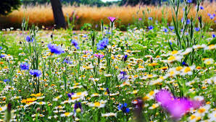

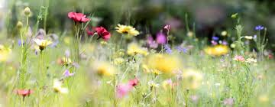

- Obejrzyj film:
https://www.youtube.com/watch?v=jFIm5X7xS-U

- Zabawa dźwiękonaśladowcza – naśladujemy głosy wydawanego przez mieszkańców łąki
Konik polny – cyk.., cyk, - drewienka.
Zaskroniec – ssssssss…. – grzechotka
Bocian –kle, kle - kołatka
Skowronek – tilit, tilit, - trójkąt
Żaba – rech, rech, - tamburyn

- Dziecko koloruje wybrany rysunek – załącznik 1

Załącznik 1
